PYETËSORI
SOCIO-EKONOMIK

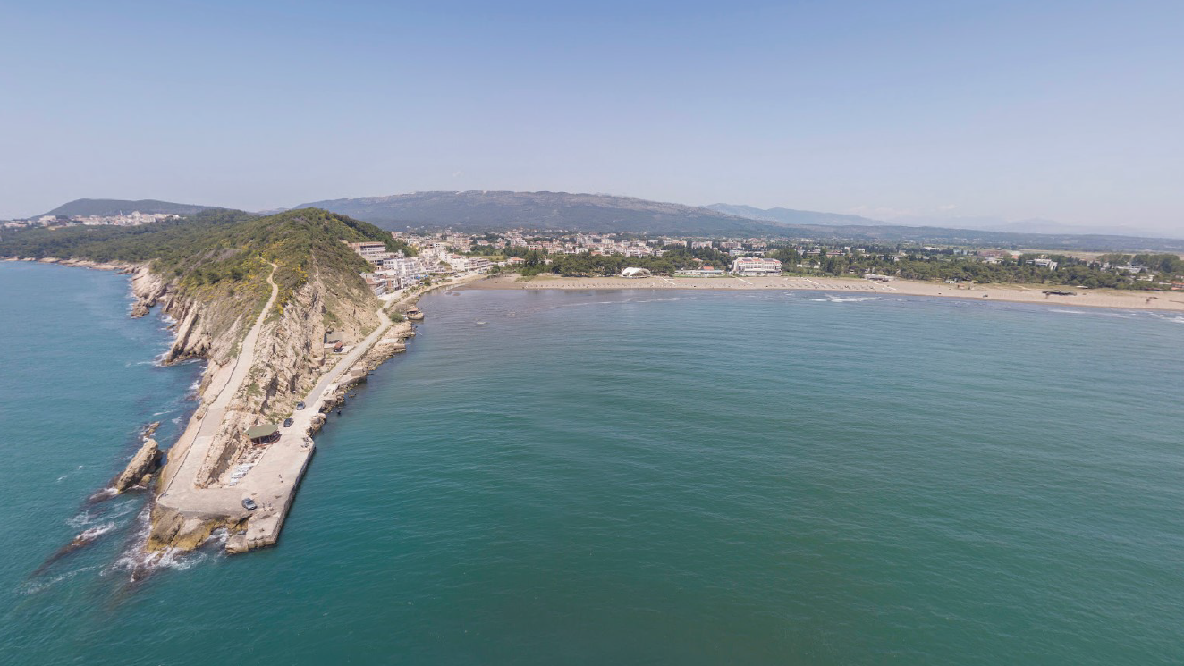

PROJEKTI: Projekti i dytë i zhvillimit institucional dhe forcimit të bujqësisë në Malin e Zi (MIDAS 2)
Vlerësimi i ndikimit në ambijent dhe kushtet sociale (ESIA) të Portit të ri të peshkimit në
Plazhin e Madh (Ulqin)

IMPLEMENTUESI: Ministria e Bujqësisë, Pylltarisë dhe Menaxhimit të Ujërave

KONSULENTËT: Rogan Associates dhe Paseco

Rogan Associates S.A.  9 Valetta Street, 15771 AthensGreece | Paseco SP LTD  22 Kycladon Street, 11361 Athens,  Greece

Vërejtje
Qëllimi i pyetësorit është të fitohet një ide , se si opinioni publik / individët e interesuar shikojnë në ndërtimin e mundshëm të Portit të peshkimit të Kepit të Gjeranave, dhe cilat ndikime të mundshme të projektit në kushtet shoqërore dhe ekonomike opinioni publik i njeh.

Informacionet të siguruara nga plotësimi i pyetësorit do të përdoren vetëm për përgatitjen e Studimit të vlerësimit të ndikimit. Opinionet, kundërshtimet ose sugjerimet që ju bëni duke plotësuar pyetësorin nuk do të publikohen në asnjë mënyrë që do të bënte të mundur përcaktimin e identitetit tuaj.
- INFORMACIONE TË PËRGJITHSHME

  - Mosha

  - Gjinia

  - Arsimimi / niveli i arsimimit

  - Zona ku Ju jetoni (lagja, pjesa e qytetit)

  - Kontakti: numri i telefonit ose email adresa (në rast se dëshironi)

  - Tipi i objektit të banimit në të cilin jetoni (shtëpi,banesë), sipërfaqja

  - A posedoni truall , apo ndonjë patundshmëri tjetër në rajonin e Kepit të Gjeranave – Porto Milenës? Në rast se po, ju lutemi që ta specifikoni:

Lista | Përcaktoni përgjigjen | Madhësia  (m²) | Vërejtje
Shtëpi/ banesë
Truall
Kapacitete akomoduese (për turista)
Kapacitete për shërbime turistike (hotelierike, rekreative)
Shitore
Të tjera

  - A e përdorni tokën dhe burimet në zonën e Kepit të Gjeranave - Porto Milenës në ndonjë mënyrë tjetër (bazuar në të drejta të ndryshme nga pronësia)? Nëse po, ju lutemi të përshkruani si?

  - Gjendja civile, anëtarët e familjes

  - Profesioni juaj

  - A jeni i punësuar dhe ku ?

  - Burimet kryesore të të ardhurave për familjen tuaj:
Lloji i të ardhurave | Përcaktoni përgjigjen | Përqindja në të ardhurat totale të familjes (%)
Paga nga punësimi
Turizëm – kapacitetet akomoduese
Turizëm – shërbimet tjera
Peshkim
Tregëti
Pensionet
Të tjera

  - A kontribuojnë anëtarët e tjerë të familjes në të ardhurat e familjes? Nëse po, nga cilat burime?

- QËNDRIMI NDAJ PROJEKTIT

  - A jeni të informuar për mundësinë e ndërtimit të një porti peshkimi në Kepin e Gjeranave?

  - Nëse po, nga cilat burime?

  - Si do ta përshkruani ndikimin e mundshëm të portit të peshkimit në:
Kushtet tuaja të jetesës |  | Biznesin juaj / të ardhurat
 | Përcaktoni përgjigjen |  | Përcaktoni përgjigjen
Shumë pozitive |  | Shumë pozitive
Pozitive |  | Pozitive
Neutral |  | Neutral
Negative |  | Negative
Shumë negative |  | Shumë negative

Komente shtesë, nëse i keni?

  - A mund të theksoni dhe përshkruani shkurtimisht tre ndikimet më të rëndësishme pozitive dhe negative që prisni nëse ndërtohet ky port peshkimi? Ju lutemi jepni një mendim mbi ndikimet e mundshme në faktorët ekonomikë dhe socialë (siç janë mundësitë për biznes, të ardhurat, aktivitetet tradicionale dhe identitetin e zonës, cilësinë dhe larminë e ofertës turistike, ofertën e ushqimit, çmimet e patundshmërive, sigurinë e komunitetit dhe cilësinë e jetës, etj.) .
Ndikimet pozitive | Ndikimet negative

  - A mendoni se ndërtimi i një porti peshkimi do të ishte i dobishëm për komunitetin lokal? Nëse po, ju lutem përshkruani si?

  - A mendoni se ndërtimi i një porti peshkimi do të ishte i dëmshëm për komunitetin lokal? Nëse po, ju lutem përshkruani si?

  - Çfarë destinimesh / hapësirash dhe resursesh tjera (përveç portit) do të dëshironit të shihni në zonën e Kepit të Gjeranave dhe Porto Milenës?

- MASAT PËR MENAXHIMIN DHE / OSE ZBUTJEN E NDIKIMEVE TË MUNDSHME NEGATIVE SOCIO-EKONOMIKE

  - A keni ndonjë sugjerim se çfarë mund të bëhet për të zbutur ose eleminuar ndikimet e mundshme negative të portit të peshkimit në kushtet tuaja të jetesës dhe aktivitetin e juaj ekonomik?

- INFORMACIONE SHTESË

  - A keni ndonjë koment, vërejtje apo sugjerim tjetër në lidhje me projektin?

